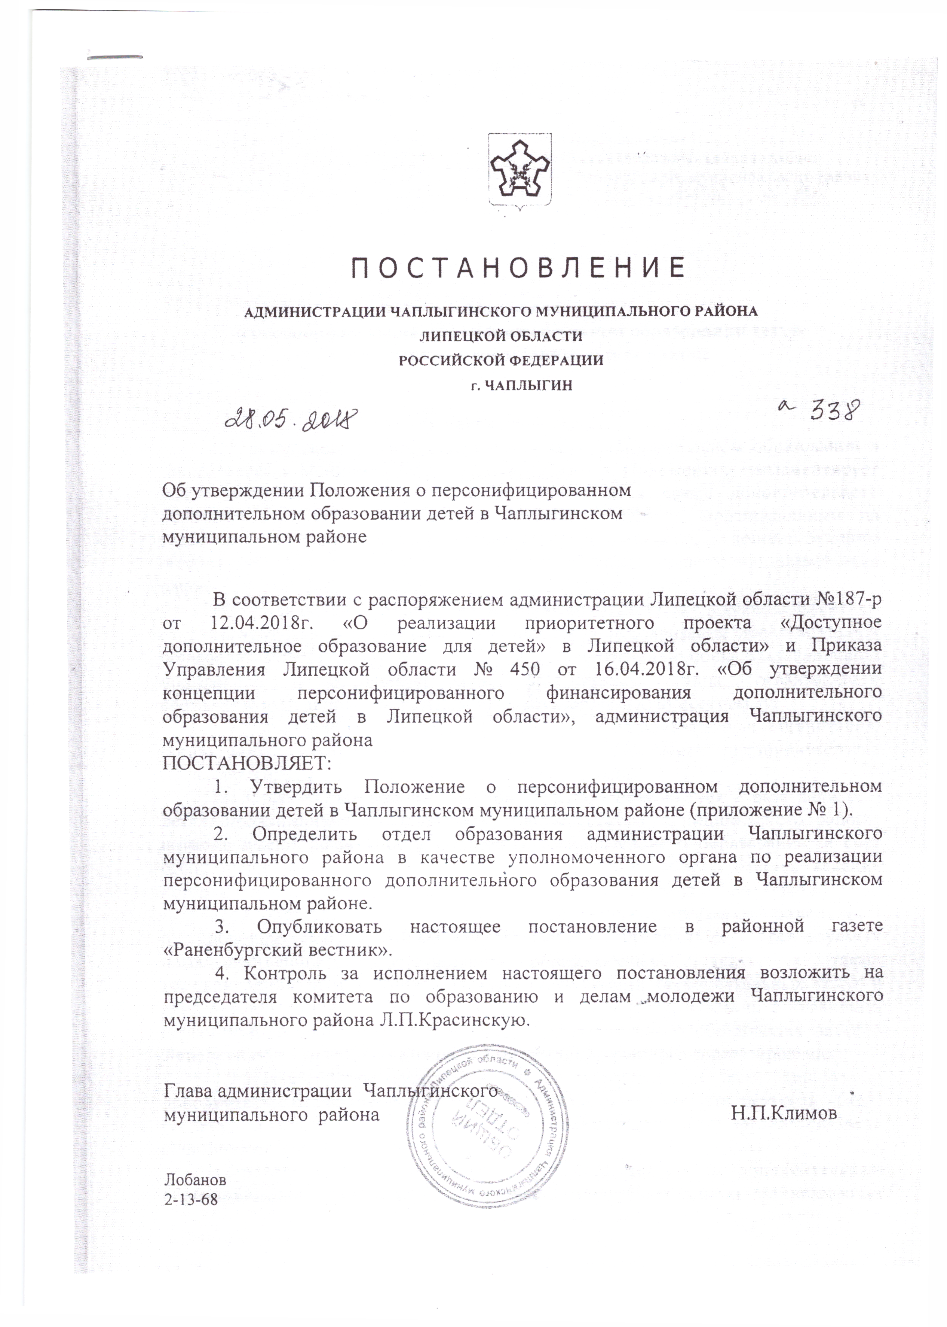

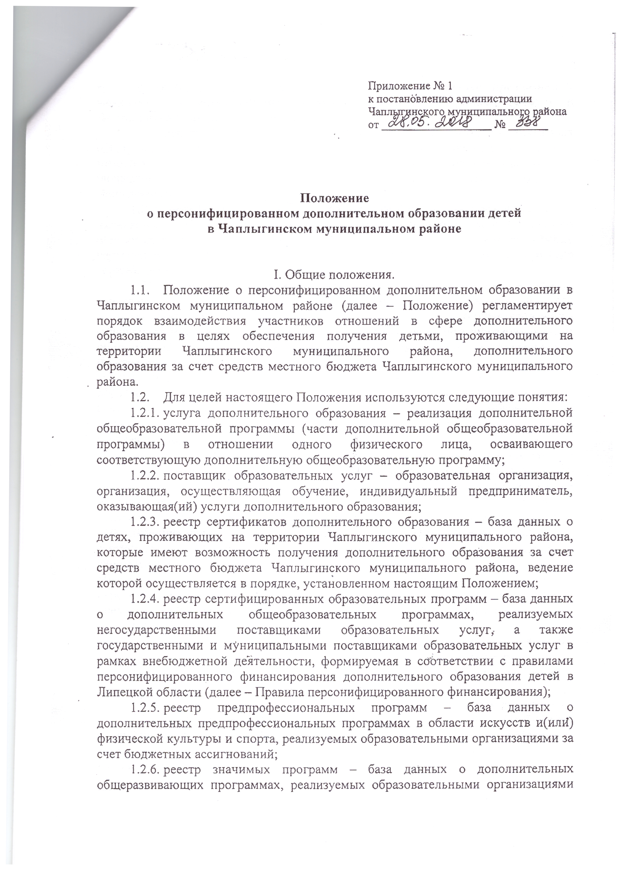

за счет бюджетных ассигнований, в установленном порядке признаваемых важными для социально-экономического развития Липецкой области и Чаплыгинского муниципального района;
- реестр общеразвивающих программ - база данных о дополнительных общеразвивающих программах, не вошедших в реестр значимых программ, в отношении которых принято решение о сохранении финансирования за счет бюджетных ассигнований, независимо от спроса со стороны населения Чаплыгинского муниципального района.
- сертификат дополнительного образования - реестровая запись о включении ребенка в систему персонифицированного дополнительного образования. В целях настоящего положения под предоставлением ребенку сертификата дополнительного образования понимается создание записи в реестре сертификатов дополнительного образования.
- сертификат персонифицированного финансирования - статус сертификата дополнительного образования, предусматривающий его использование в соответствии с Правилами персонифицированного финансирования для обучения по дополнительным общеобразовательным программам, включенным в реестр сертифицированных образовательных программ;
- сертификат учета - статус сертификата дополнительного образования, не предусматривающий его использование в соответствии с Правилами персонифицированного финансирования для обучения по дополнительным общеобразовательным программам, включенным в реестр сертифицированных образовательных программ;
- уполномоченный орган по реализации персонифицированного дополнительного образования (далее - уполномоченный орган) - орган местного самоуправления Чаплыгинского муниципального района, уполномоченный на ведение реестра сертификатов дополнительного образования, утверждение документа, устанавливающего на определенный период параметры системы персонифицированного финансирования, в том числе объемы обеспечения сертификатов персонифицированного финансирования, число и структуру действующих сертификатов персонифицированного финансирования, общий объем гарантий по оплате дополнительного образования (далее - Программа персонифицированного финансирования) а также осуществление функций, предусмотренных Правилами персонифицированного финансирования.
- Положение устанавливает:
- порядок ведения реестра сертификатов дополнительного образования;
- порядок формирования реестров образовательных программ;
- порядок использования сертификатов дополнительного образования.
И. Порядок ведения реестра сертификатов дополнительного образования.
- Ведение реестра сертификатов дополнительного образования осуществляется уполномоченным органом или организацией, наделенной соответствующими полномочиями решением уполномоченного органа (далее - уполномоченная организация).

- Право на получение и использование сертификата дополнительного образования имеют все дети в возрасте от 5-ти до 18-ти лет, проживающие на территории Чаплыгинского муниципального района.
- Для получения сертификата .дополнительного образования родитель (законный представитель) ребенка или ребенок, достигший возраста 14 лет (далее - Заявитель), подаёт в уполномоченный орган (уполномоченную организацию), а также в случаях, предусмотренных пунктом 2.8 настоящего Положения, иному юридическому лицу, заявление о предоставлении сертификата дополнительного образования и регистрации в реестре сертификатов дополнительного образования (далее - Заявление) содержащее следующие сведения:
- фамилию, имя, отчество (при наличии) ребенка;
- серия и номер документа, удостоверяющего личность ребенка (свидетельство о рождении ребенка или паспорт гражданина Российской Федерации, удостоверяющий личность ребенка или временное удостоверение личности гражданина Российской Федерации, выдаваемое на период оформления паспорта ребенка);
- дату рождения ребенка;
- место (адрес) проживания ребенка;
- фамилию, имя, отчество (при наличии) родителя (законного представителя) ребенка;
- контактную информацию родителя (законного представителя) ребенка;
- согласие Заявителя на обработку персональных данных в порядке , установленном Федеральным законом от. 27 июля 2006 6 № 152-ФЗ « О персональных данных»;
- отметку об ознакомлении Заявителя с условиями предоставления, использования, прекращения действия сертификата дополнительного образования, а также Правилами персонифицированного финансирования.
- сведения о ранее выданном сертификате дополнительного образования в другом муниципальном районе (городском округе) (в случае если сертификат дополнительного образования был ранее выдан в другом муниципальном районе (городском округе));
- обязательство Заявителя уведомлять уполномоченный орган (уполномоченную организацию), или в случаях, предусмотренных пунктом 2.8 настоящего Положения, иное юридическое лицо, посредством личного обращения с предоставлением подтверждающих документов об изменениях указанных в Заявлении сведений в течение 20 рабочих дней после возникновения соответствующих изменений.
- Заявитель одновременно с заявлением представляет копии следующих документов:
- свидетельство о рождении ребенка или паспорт гражданина Российской Федерации, удостоверяющий личность ребенка, или временное удостоверение личности гражданина Российской Федерации, выдаваемое на период оформления паспорта ребенка;
- документ, удостоверяющий личность- родителя (законного представителя) ребенка;

- свидетельство о регистрации ребенка по месту жительства или по месту пребывания, или иной документ, содержащий сведения о регистрации ребенка по месту жительства или по месту пребывания;
- Заявитель предоставляет копии документов с предъявлением
подлинников документов либо копии документов, заверенные в нотариальном порядке. При представлении заявителем копий документов с подлинниками должностное лицо осуществляющее прием документов, делает на копиях отметку об их соответствии подлинникам и возвращает подлинники заявителю.
- Заявление регистрируется должностным лицом, осуществляющим
прием документов, в день представления Заявителем Заявления и копий всех необходимых документов, предусмотренных пунктом 2.4 настоящего Положения.
- В случае если к Заявлению приложены не все документы,
предусмотренные пунктом 2.4 настоящего Положения, должностное лицо, осуществляющее прием документов, возвращает Заявителю Заявление и представленные документы в день представления Заявителем Заявления.
- Прием и регистрация Заявлений и документов, предусмотренных пунктом 2.4 настоящего Положения, по решению уполномоченного органа (уполномоченной организации) может осуществляться иными юридическими лицами (далее - юридическое лицо), в том числе муниципальными учреждениями дополнительного образования.
- При приеме Заявления и документов, предусмотренных пунктом 2.4 настоящего Положения, юридическое лицо, определенное в соответствии с пунктом 2.8 настоящего Положения, самостоятельно проверяет достоверность представленных сведений, и в течение 3-х рабочих дней с момента поступления Заявления передает Заявление и документы в уполномоченный орган (уполномоченную организацию).
- Уполномоченный орган (уполномоченная организация) в течение 3-х рабочих дней со дня получения Заявления и документов (в том числе при получении Заявления и документов от юридического лица, определенного в соответствии с пунктом 2.8 настоящего Положения) определяет соответствие сведений условиям, указанным в подпункте 2.11 настоящего Положения.
- Положительное решение о предоставлении сертификата дополнительного образования принимается уполномоченным органом (уполномоченной организацией) при одновременном выполнении следующих условий:
- ребенок проживает на территории Чаплыгинского муниципального района ;
- в реестре сертификатов дополнительного образования Чаплыгинского муниципального района отсутствует запись о предоставленном ранее сертификате дополнительного образования;
- в реестрах сертификатов дополнительного образования других муниципальных районов (городских округов) отсутствуют сведения о действующих договорах об обучении ребенка, оказываемых ему услугах по реализации дополнительных общеобразовательных программ.
- в Заявлении указаны достоверные сведения, подтверждаемые прилагаемыми документами;

- Заявитель, а также ребенок (в случае достижения возраста 14-ти лет и в случае если ребенок не является Заявителем) предоставил согласие на обработку персональных данных для целей персонифицированного учета и персонифицированного финансирования дополнительного образования детей.
- В течение 1 рабочего дня после принятия положительного решения о предоставлении ребенку сертификата дополнительного образования уполномоченный орган (уполномоченная организация) создает запись в реестре сертификатов дополнительного образования с указанием номера сертификата, состоящего из 10 цифр, определяемых случайным образом, а также сведений о ребенке и родителе (законном представителе) ребенка, а в случае, предусмотренном пунктом 2.13 настоящего Положения, подтверждает соответствующую запись в реестре сертификатов дополнительного образования.
При создании записи о сертификате дополнительного образования в реестре сертификатов дополнительного образования для сертификата дополнительного образования устанавливается статус сертификата учета.
- При создании записи о сертификате дополнительного образования в реестре сертификатов дополнительного образования для сертификата
дополнительного образования устанавливается статус сертификата учета и группа, к которой относится ребенок в соответствии с Программой
персонифицированного финансирования Чаплыгинском муниципальном районе .В случае использования уполномоченным органом (уполномоченной организацией) информационной системы персонифицированного дополнительного образования Заявитель может направить электронную заявку на создание записи в реестре сертификатов дополнительного образования, которая должна содержать сведения, указанные в пункте 2.3 настоящего Положения (далее - электронная заявка).
В течение 1 рабочего дня после поступления электронной заявки
уполномоченным органом (уполномоченной организацией) создается запись о сертификате дополнительного образования в реестре сертификатов дополнительного образования, для которой устанавливается статус, не предусматривающий возможности использования сертификата дополнительного образования (далее - Ожидающая запись).
Ребенок вправе использовать сведения об Ожидающей записи для выбора образовательных программ и изменения статуса сертификата дополнительного образования.
Поставщики образовательных услуг имеют право зачислить ребенка на выбранные им образовательные программы после подтверждения Ожидающей записи. Подтверждение Ожидающей записи осуществляется уполномоченным органом (уполномоченной организацией) в соответствии с пунктами 2.3 - 2.12 настоящего Положения.
В случае если в течение 5-ти рабочих дней после создания Ожидающей записи Заявитель не предоставит в уполномоченный орган (уполномоченную организацию) Заявление и документы, предусмотренные пунктом 2.4 настоящего Положения, Ожидающая запись исключается уполномоченным органом (уполномоченной организацией) из реестра сертификатов дополнительного образования.

- В случае , если на момент получения сертификата дополнительного образования в Чаплыгинском муниципальном районе у ребенка имеется действующий сертификат дополнительного образования, предоставленный в другом муниципальной районе (городском округе), уполномоченный орган (уполномоченная организация) при принятии положительного решения о предоставлении сертификата дополнительного образования Чаплыгинского муниципального района направляет уведомление в уполномоченный орган (уполномоченную организацию), в реестр сертификатов дополнительного образования которого(ой) внесена реестровая запись о сертификате ребенка, о предоставлении ребенку сертификата дополнительного образования на территории Чаплыгинского муниципального района. При этом в реестре сертификатов дополнительного образования Чаплыгинского муниципального района создается реестровая запись с номером сертификата дополнительного образования, соответствующим ранее выданному номеру сертификата дополнительного образования.
- По запросу Заявителя уполномоченный орган (уполномоченная организация) готовит и выдаёт Заявителю выписку из реестра выданных сертификатов дополнительного образования (бланк сертификата дополнительного образования), которая содержит сведения о номере сертификата дополнительного образования, фамилии, имени и отчестве (при наличии) ребенка, а также уникальный пароль для входа в личный кабинет информационной системы персонифицированного дополнительного образования (в случае использования информационной системы персонифицированного дополнительного образования) Приостановление действия сертификата, дополнительного образования осуществляется уполномоченным органом (уполномоченной организацией) в случаях:
- письменного обращения со стороны родителя (законного представителя) ребенка или непосредственно ребенка (в случае достижения возраста 14-ти лет), которому предоставлен сертификат дополнительного образования;
- нарушения со стороны родителя (законного представителя) ребенка и(или) ребенка (в случае достижения возраста 14-ти лет), которому предоставлен сертификат дополнительного образования Правил персонифицированного финансирования.
  - Исключение сертификата дополнительного образования из реестра сертификатов дополнительного образования осуществляется уполномоченным органом (уполномоченной организацией) в случаях:
    - письменного обращения со стороны..- родителя (законного представителя) ребенка или непосредственно ребенка (в случае достижения возраста 14-ти лет), которому предоставлен сертификат дополнительного образования;
    - поступления уведомления от уполномоченного органа (уполномоченной организации) другого муниципального района (городского округа) о предоставлении сертификата дополнительного образования ребенку, сведения о котором содержатся в соответствующей реестровой записи;

    - достижения ребенком предельного возраста, установленного пунктом 2.2 настоящего Положения.
  - Уполномоченный орган (уполномоченная организация) осуществляет изменение группы для сертификата дополнительного образования по заявлению родителя (законного представителя) ребенка и(или) ребенка (в случае достижения возраста 14-ти лет), либо в случае непредставления документов для подтверждения отдельной категории в установленные сроки. Для подтверждения оснований для изменения группы родители (законные представители) ребенка и(или) ребенок (в случае достижения возраста 14-ти лет) предоставляет необходимые документы, указанные В подпункте Ошибка! Источник ссылки не найден, настоящего Положения, в уполномоченный орган (уполномоченную организацию)
  - В случае, предусмотренном пунктом 2.17.3 настоящего Положения, исключение сертификата дополнительного образования из реестра сертификатов дополнительного образования осуществляется по завершению ребенком обучения по осваиваемым им на момент достижения предельного возраста, установленного пунктом 2.2 настоящего Положения, дополнительным общеобразовательным программам (частям).
  - Информация о порядке получения сертификата дополнительного образования, включая форму заявления, требования к предоставляемым документам, подлежит обязательному размещению в открытых информационных источниках.
- Порядок формирования реестров дополнительных общеобразовательных
программ
- В целях обеспечения вариативности и доступности дополнительного образования уполномоченный орган (уполномоченная организация) осуществляет ведение реестров образовательных программ (реестра сертифицированных образовательных программ, реестра предпрофессиональных программ, реестра значимых программ, реестра общеразвивающих программ), доступных для прохождения обучения детьми, имеющими сертификаты дополнительного образования.
- В реестр сертифицированных образовательных программ включаются дополнительные общеобразовательные программы, прошедшие сертификацию в установленном Правилами персонифицированного финансирования порядке, реализуемые поставщиками образовательных услуг, доступные для прохождения обучения за счет сертификатов дополнительного образования.
- В целях формирования реестров предпрофессиональных программ, значимых программ, общеразвивающих программ образовательные организации, осуществляющие образовательную деятельность по реализации дополнительных общеобразовательных программ за счет бюджетных ассигнований местного бюджета Чаплыгинского муниципального района, ежегодно до 15 августа и до 15 декабря текущего года передают уполномоченному органу перечни реализуемых ими дополнительных общеобразовательных программ (далее - перечни образовательных программ организаций).

- Решения о включении дополнительной общеобразовательной программы в соответствующий реестр образовательных программ, максимальной численности обучающихся по соответствующей программе за счет бюджетных ассигнований местного бюджета Чаплыгинского муниципального района на плановый финансовый год принимаются не позднее 20 декабря текущего года по результатам рассмотрения перечней образовательных программ организаций комиссией по формированию реестров программ дополнительного образования (далее - Комиссия по реестрам), состав которой ежегодно утверждается администрацией Чаплыгинского муниципального района. Решения о корректировке реестров образовательных программ, максимальной численности обучающихся по соответствующей программе за счет бюджетных ассигнований местного бюджета Чаплыгинского муниципального района на период с сентября по декабрь текущего года принимаются Комиссией по реестрам не позднее 25 августа текущего года. В Комиссию по реестрам в обязательном порядке включаются представители органов местного самоуправления, осуществляющих функции и полномочия учредителей, в отношении образовательных организаций, осуществляющих деятельность за счет бюджетных ассигнований местного бюджета Чаплыгинского муниципального района.
- Решения о включении дополнительных общеобразовательных программ в соответствующие реестры образовательных программ, максимальной численности обучающихся по каждой программе, принимаемые Комиссией по реестрам, учитываются органами местного самоуправления, осуществляющими функции и полномочия учредителей, главными распорядителями средств, в ведении которых находятся казенные учреждения, при формировании и утверждении муниципальных заданий бюджетным и автономным учреждениям и определении объемов бюджетных ассигнований казенным учреждениям, соответственно.
- Решение о включении дополнительной предпрофессиональной программы в реестр предпрофессиональных программ и установлении максимальной численности обучающихся по программе Комиссия по реестрам принимает с учетом оценки потребности населения муниципалитета в соответствующей программе и направлений социально-экономического развития муниципалитета.
- Решение о включении дополнительной общеразвивающей программы в реестр значимых программ Комиссия по реестрам принимает в случае одновременного соответствия дополнительной общеразвивающей программы не менее чем двум из следующих условий:
- образовательная программа специально разработана в целях
сопровождения отдельных категорий обучающихся;
- образовательная программа специально разработана в целях
сопровождения социально-экономического развития муниципалитета;
- образовательная программа специально разработана в целях
сохранения традиций муниципалитета и/или формирования патриотического самосознания детей;
- образовательная программа специально разработана в целях
профилактики и предупреждения нарушений требований законодательства

Российской Федерации, в том числе в целях профилактики детского дорожно- транспортного травматизма, девиантного поведения детей и подростков;
- образовательная программа не будет востребована населением, в случае ее реализации в рамках системы персонифицированного финансирования дополнительного образования.
- В случае если дополнительная общеобразовательная программа, включенная в перечень образовательных программ организации, не удовлетворяет условиям включения в реестр значимых программ, указанным в пункте 3.7 настоящего Положения, и при этом не соответствует условиям включения образовательной программы в реестр сертифицированных образовательных программ, установленным Правилами персонифицированного финансирования, Комиссия по реестрам вправе принять решение о ее включении в реестр общеразвивающих программ. Решение о включении дополнительной общеобразовательной программы в реестр общеразвивающих программ принимается по окончанию завершения формирования реестров
предпрофессиональных программ и значимых программ, с учетом доступных
после формирования указанных реестров остатков бюджетных ассигнований.
- В реестры предпрофессиональных и значимых программ могут включаться соответствующие дополнительные общеобразовательные программы, реализуемые на территории Чаплыгинского муниципального района за счет средств бюджета Липецкой области.
- Порядок использования сертификатов дополнительного образования.
- Сертификат дополнительного образования может использоваться для получения ребенком дополнительного образования по любой из дополнительных общеобразовательных программ, включенной в любой из реестров
образовательных программ.
- Сертификат дополнительного образования не может одновременно использоваться для получения образования по дополнительным общеобразовательным программам, включенным в реестр сертифицированных образовательных программ и реестр общеразвивающих программ. В целях определения возможности использования сертификата дополнительного образования для получения образования по дополнительным общеобразовательным программам, включенным в реестр сертифицированных образовательных программ и реестр общеразвивающих программ, сертификату дополнительного образования присваивается статус сертификата учета или сертификата персонифицированного финансирования.
- Статус сертификата персонифицированного финансирования присваивается сертификату дополнительного образования при приеме поставщиком образовательных услуг заявления о зачислении или предварительной заявки на обучение в электронном виде (далее - Заявка на обучение) по дополнительной общеобразовательной программе, включенной-в реестр сертифицированных образовательных программ, в случае соблюдения условий, установленных пунктом 4.5 настоящего Положения.
- Статус сертификата учета присваивается сертификату дополнительного образования при приеме поставщиком образовательных услуг

Заявки на обучение по дополнительной общеобразовательной программе, включенной в реестр общеразвивающих программ, в случае соблюдения условий, установленных пунктом 4.5 настоящего Положения.
- Перевод сертификата дополнительного образования в статус
сертификата персонифицированного финансирования осуществляется при условии отсутствия фактов текущего использования сертификата дополнительного образования для обучения по дополнительным общеобразовательным программам в объеме, не предусмотренном пунктом 4.11 настоящего Положения.
- Перевод сертификата дополнительного образования в статус
сертификата учета осуществляется при условии отсутствия списания денежных средств с сертификата дополнительного образования в текущем финансовом году в целях оплаты услуг дополнительного образования в рамках системы персонифицированного финансирования дополнительного образования.
- Перевод сертификата дополнительного образования в статус
сертификата персонифицированного финансирования, в случае соблюдения условий, установленных пунктом 4.5 настоящего Положения, осуществляется уполномоченным органом (уполномоченной организацией):
4.7.1 .в день подачи Заявки на обучение по дополнительной общеобразовательной программе, включенной в реестр сертифицированных образовательных программ, в случае если на момент подачи заявки на обучение общий объем обеспечения действующих сертификатов дополнительного образования со статусом сертификата персонифицированного финансирования не достиг совокупного объема обеспечения сертификатов персонифицированного финансирования, установленного Программой персонифицированного финансирования;
- по мере высвобождения зарезервированных для обеспечения сертификатов персонифицированного финансирования средств, предусмотренных Программой персонифицированного финансирования в порядке общей очереди в зависимости от времени и даты направления уведомления на смену статуса сертификата.
- В случае наличия фактов использования сертификата дополнительного образования в текущем финансовом году в качестве сертификата учета для обучения по дополнительным общеобразовательным программам, освоение которых не предусмотрено пунктом 4.11 настоящего Положения, при переводе сертификата дополнительного образования в статую сертификата персонифицированного финансирования номинал сертификата персонифицированного финансирования устанавливается в размере номинала сертификата, уменьшенного пропорционального числу дней, оставшихся до завершения текущего финансового года с момента подачи уведомления об изменении статуса сертификата дополнительного образования, без учета периода отпусков в системе дополнительного образования.
- Перевод сертификата дополнительного образования в статус сертификата учета, в случае соблюдения условий, установленных пунктом 4.5 настоящего Положения, осуществляется уполномоченным органом (уполномоченной организацией) в день подачи Заявки на обучение по

дополнительной общеобразовательной программе, включенной в реестр общеразвивающих программ.
- Сертификат дополнительного образования, имеющий статус сертификата персонифицированного финансирования, подлежит автоматическому переводу в статус сертификата учета без направления Заявки на обучение в случаях:
- если по завершению 10-ти календарных дней после отклонения всех ранее поданных с использованием сертификата дополнительного образования заявок на обучения по дополнительным общеобразовательным программам, включенным в реестр сертифицированных образовательных программ, с его использованием не было подано повторной заявки на прохождение обучения по программам, включенным в реестр сертифицированных образовательных программ, при одновременном отсутствии в текущем финансовом году заключенных с использованием сертификата дополнительного образования договоров на обучение в рамках системы персонифицированного финансирования
- при наступлении очередного финансового года, за исключение случаев, когда с использованием сертификата дополнительного образования в рамках системы персонифицированного финансирования дополнительного образования были заключены договоры, действующие в очередном финансовом году.
- Максимальное количество услуг, получение которых предусматривается по дополнительным образовательным программам, включенным в соответствующий реестр образовательных программ, в зависимости от статуса сертификата устанавливается в соответствии с Таблица 1.
Таблица 1
Количество услуг, получение которых предусматривается по образовательным программам, включенным в соответствующий реестр образовательных программ
Статус  сертификата | Количество услуг, получение которых предусматривается по образовательным программам, включенным в соответствующий реестр образовательных программ
 | Реестр  предпрофесси  ональных  программ | Реестр  значимых  программ | Реестр  общеразвивающих  программ
Дети в возрасте от 5-ти до 18-ти лет
сертификат  учета | 1 | 1 | 46
Сертификат  персонифициров | 1 | 1 | 0

анного  финансирования |  |  | • •
- При подаче с использованием сертификата дополнительного образования Заявок на обучение по дополнительным общеобразовательным программам, включенным в реестры предпрофессиональных программ, значимых программ, общеразвивающих программ, поставщик образовательных услуг запрашивает в уполномоченном органе (уполномоченной организации) информацию о возможности использования соответствующего сертификата дополнительного образования для обучения по выбранной программе, а также о достижении ограничения на зачисление на обучение по соответствующему сертификату дополнительного образования.
В случае если использование соответствующего сертификата дополнительного образования для обучения по выбранной программе невозможно, либо если по результатам зачисления на обучение по выбранной дополнительной общеобразовательной программе объем оказываемых услуг превысит максимальное количество оказываемых услуг, установленное пунктом 4.11 настоящего Положения для соответствующего сертификата дополнительного образования, поставщик образовательных услуг отклоняет поступившую заявку на обучение.
- При отсутствии оснований для отклонения заявки на обучение, поданной от лица ребенка, предусмотренных пунктом 4.11 настоящего Положения, поставщик образовательных услуг рассматривает заявку на соответствие требованиям, установленным локальным порядком приема на обучение по дополнительным общеобразовательным программам и в случае выполнения условий порядка зачисления на обучение по выбранной образовательной программе зачисляет ребенка на обучение. О факте зачисления ребенка по выбранной образовательной программе с использованием
соответствующего сертификата дополнительного образования образовательная организация в течение 1 рабочего дня информирует уполномоченный орган (уполномоченную организацию).
- Поставщик образовательных услуг в течение 1 рабочего дня с момента прекращения образовательных отношений с ребенком (момента отчисления ребенка) информирует уполномоченный орган (уполномоченную организацию) о факте прекращения образовательных отношений по
соответствующему сертификату дополнительного образования.
- Порядок использования сертификата дополнительного образования для обучения по дополнительным общеобразовательным программам, включенным в реестр сертифицированных образовательных программ
определяется Правилами персонифицированного финансирования и Программой персонифицированного финансирования.
- В случае если на начало нового учебного года ребенок продолжает обучение по образовательным программам, включенным в реестры предпрофессиональных, значимых и общеразвивающих программ, при этом, число получаемых им услуг, превышает возможности для зачислений, предусмотренные пунктами 4.11 настоящего Положения, поставщики



